«Εκπαιδευτικοί και γονείς σε διάλογο με αφορμή μια βιωματική καταγραφή για την Πρόληψη της βίας στο Σχολικό Περιβάλλον»
Αμαλίας Κ. Ηλιάδη, φιλολόγου-ιστορικού, Δ/ντριας 3ου Γυμνασίου Τρικάλων

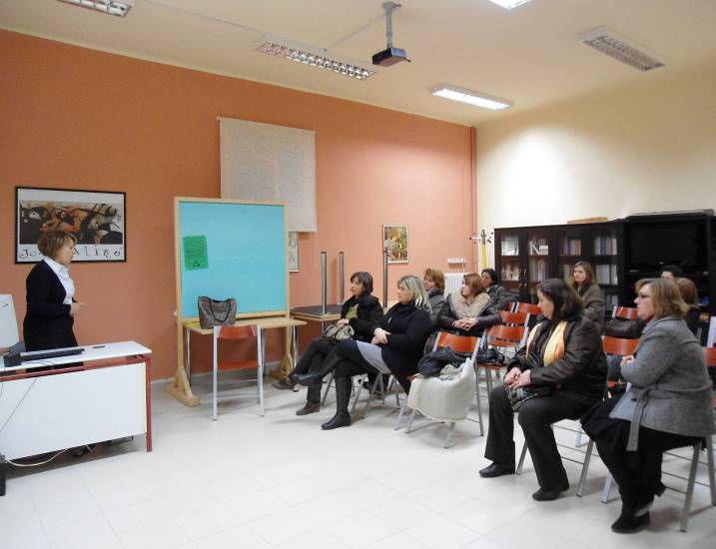

Το 3^{ο} Γυμνάσιο Τρικάλων, στο πλαίσιο της προσπάθειας που καταβάλλει για την προώθηση της ενδοσχολικής επιμόρφωσης, την Πέμπτη 26 Ιανουαρίου και ώρα 6:30 έως 8.30 μ.μ. πραγματοποίησε την 4^{η} συνάντηση των επιμορφωτικών εργαστηρίων που διοργανώνει για να αισθητοποιήσει την ιδέα της Δια Βίου Μάθησης στους γονείς και τους εκπαιδευτικούς με θέμα: «Πρόληψη της βίας στο Σχολικό Περιβάλλον». Εισηγήτρια στο εργαστήρι ήταν η κ. Τέγου Ρίτσα καθηγήτρια Αγγλικής φιλολογίας του 3^{ου} Γυμνασίου Τρικάλων. Το βιωματικό εργαστήρι υλοποιήθηκε στην Αίθουσα Πολλαπλών Χρήσεων του Σχολείου με μια λεπτομερειακή, ολοκληρωμένη και εμπεριστατωμένη παρουσίαση. Τα επιστημονικά δεδομένα και τα στοιχεία αναλυτικότητας, ειλικρίνειας και αμεσότητας που διέκριναν την εισήγηση της κ. Τέγου προκάλεσαν ζωηρή συζήτηση στους συμμετέχοντες: «φούντωσε» η φλόγα ενός γόνιμου διαλόγου ο οποίος έδωσε αφορμές για σκέψη και δημιουργικές αναρωτήσεις, όπως:
- Το θεσμικό πλαίσιο λειτουργίας του σχολείου και ο ρόλος της οικογένειας πώς λειτουργούν όσον αφορά τους τρόπους πρόληψης/ αντιμετώπισης της προβληματικής συμπεριφοράς και της βίας στο σχολικό περιβάλλον;
- Βάλλουν εναντίον του σχολικού κλίματος;
- Συμβάλλουν στην επίλυση συγκρουσιακών καταστάσεων;
- Διαβάλλουν τα άτομα που εμπλέκονται στην εκπ/κή διαδικασία;
- Αναβάλουν την ανάληψη πρωτοβουλιών και συλλογικής δράσης;
- Καταβάλουν τις δυνάμεις του εκπ/κού;
- Μεταβάλουν ή και αλλοιώνουν το θετικό σχολικό κλίμα;
Η κ. Τέγου, καταθέτοντας στην εισήγησή της τη βιωματική της εμπειρία από το πρόγραμμα LEONARDO στην Ιρλανδία ανέφερε εν συνόψει τα ακόλουθα:
«Ο εκφοβισμός (bullying) είναι μια επαναλαμβανόμενη επιθετικότητα, λεκτική, ψυχολογική ή σωματική που γίνεται από ένα άτομο ή ομάδα ατόμων εναντίον άλλων.»
Η επίθεση γίνεται συστηματικά και επαναλαμβανόμενα και εμφανίζεται κυρίως στο σχολείο με σοβαρές επιπτώσεις για την ψυχοσυναισθηματική ανάπτυξη του παιδιού και τη διαδικασία της μάθησης.Μπορεί να πάρει διάφορες μορφές άμεσες ή έμμεσες όπως: ο λεκτικός, ο κοινωνικός, ο ηλεκτρονικός εκφοβισμός.
Ο θύτης επιδιώκει να επιδείξει κυριαρχία συνήθως σε συμμαθητές του που αισθάνονται ανασφαλείς, είναι ευαίσθητοι,αισθάνονται μοναξιά και έχουν χαμηλή αυτοεκτίμηση.
Τα αίτια βρίσκονται στο οικογενειακό περιβάλλον, στο σχολείο ή στο ευρύτερο κοινωνικό περιβάλλον.
Τα αποτελέσματα του εκφοβισμού είναι: πονοκέφαλοι, άγχος, μειωμένη απόδοση αυτοσυγκέντρωσης, χαμηλή απόδοση στο σχολείο, έλλειψη αυτοπεποίθησης, κατάθλιψη, απομόνωση, δημιουργία νευρικών «τικ», τραυλισμός, βραδυγλωσσία, αλκοολισμός, χρήση ναρκωτικών ή υποκατάστατων, ενοχές.
Τα θύματα καθώς και οι θύτες μπορούν να βοηθηθούν από: α)τους γονείς τους, γιατί όταν αυτοί υιοθετούν σωστές συμπεριφορές στην καθημερινότητά τους, μπορούν να γίνουν οι καλύτεροι δάσκαλοι του παιδιού(να το διδάξουν σεβασμό, ανεκτικότητα, αποδοχή στη διαφορετικότητα, υπευθυνότητα…).
β) από τους εκπαιδευτικούς που πρέπει να επαγρυπνούν, να παρατηρούν διακριτικά και να επιλαμβάνονται των θεμάτων βίας που ανακύπτουν στο χώρο του σχολείου.

Κανένας δεν ωφελείται από τη βία.
- Το θύμα που δέχεται την επίθεση κινδυνεύει από ψυχολογική ένταση.
- Ο θύτης καταλήγει στην εγκληματικότητα(σχεδόν το 60% αυτών των παιδιών έχουν καταδικαστεί τουλάχιστον μια φορά μέχρι τα 24 χρόνια τους).
- Ο μαθητής που είδε το περιστατικό του εκφοβισμού σιωπά και υποφέρει από αγωνία και άγχος.

Η επικράτηση της ενδοσχολικής βίας απαιτεί αύξηση της ευθύνης όλων των εμπλεκόμενων φορέων στη σχολική κοινότητα και στην κοινωνία. Αφορά επιλογές καριέρας, προσωπική και κοινωνική ανέλιξη και μπορεί να απειλήσει την ασφάλεια των μαθητών.
Γονείς – εκπαιδευτικοί - πολιτεία πρέπει να λαμβάνουν αποφάσεις για εφαρμογή ενιαίας πολιτικής αντιμετώπισης του φαινομένου και τήρηση κοινής στρατηγικής παρεμπόδισης παρόμοιων καταστάσεων. Όταν το περιβάλλον σ’ένα σχολείο είναι θετικό,
- Οι εκπαιδευτικοί μαθαίνουν να ακούουν,
- Οι μαθητές να συνεργάζονται για τις αλλαγές που θα αποβούν προς όφελός τους,
- Και οι γονείς καθώς και η πολιτεία μαθαίνουν να προσφέρουν την υποστήριξή τους».
Στην κατάληξη της εισήγησή της η κ. Τέγου πρότεινε δράσεις για την ευαισθητοποίηση της σχολικής κοινότητας όπως: Διοργάνωση εβδομάδας ενημέρωσης κατά της θυματοποίησης , παρουσίαση έκθεσης ζωγραφικής ή ποίησης, παρουσίαση θεατρικού με ευθύνη και επιλογή των μαθητών, διοργάνωση εκδήλωσης με πρόσκληση σε γονείς, τη Δ/νση του σχολείου και κοινωνικούς φορείς από τους οποίους ζητούμε συμμετοχή στο πρόγραμμα .
Όλοι μαζί οι συμμετέχοντες στο βιωματικό εργαστήρι, αναλάβαμε την υποχρέωση για την εφαρμογή ενιαίας αντιμετώπισης του προβλήματος και τήρηση κοινής στρατηγικής παρεμπόδισης παρόμοιων φαινομένων.

